**082-F-StyleChangeTest-U-D-B测试用例文档**

**测试目标：**验证IDE的当前主题风格是否可以在菜单栏中显示

**重要级：**中

**优先级：**中

**测试背景：**IDE界面布局已经确认符合需求

**前置条件：**无

**测试环境：**Window 10

**测试阶段：**单元测试

**自动化标识：**False

**测试步骤：**

（1）鼠标点击菜单栏的更换主题；

（2）查看子菜单栏中是否表明当前为哪一种主题风格。。

**预期结果：**

点击更换主题后子菜单栏中对当前主题做了特定颜色的标示。

**预期测试工作量：**5min

**实际结果：**

在“冰雪奇缘”风格下点击更换主题：

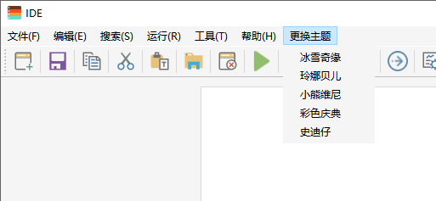

在“彩色庆典”风格下点击更换主题：

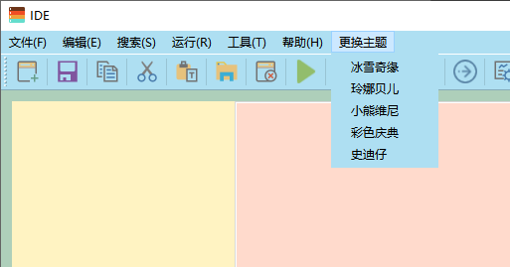

在“史迪仔”风格下点击更换主题：

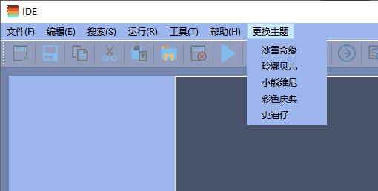

与预期不符合。

**测试结论：**

测试发现错误。子菜单栏中没有对当前风格做特殊标识，使得用户无法得知当前主题风格对应的名字。